**ความเป็นมาของโครงการ**

กรมทรัพยากรน้ำมีภารกิจด้านบริหารจัดการทรัพยากรน้ำ เพื่อการอุปโภคบริโภค อุทกภัย ภัยแล้ง และประเมินสมดุลการใช้น้ำของประเทศโดยเฉพาะพื้นที่นอกเขตชลประทาน ซึ่งมีศูนย์ป้องกันวิกฤติน้ำทำหน้าที่กำกับดูแลโดยได้จัดตั้งศูนย์เมขลาเป็นหน่วยปฏิบัติการ และเพื่อให้ภารกิจของศูนย์เมขลามีความสมบูรณ์ กรมทรัพยากรน้ำจึงได้ดำเนินโครงการพัฒนาระบบติดตามสถานการณ์น้ำทางไกลอัตโนมัติ   
ลุ่มน้ำแม่กลองและสาละวิน เพื่อจัดทำระบบตรวจวัดติดตาม  
สถานการณ์น้ำ พร้อมทั้งพัฒนาแบบจำลองทางคณิตศาสตร์ เพื่อทำการประมวลผล คาดการณ์สถานการณ์น้ำ และเสนอแนะมาตรการแนวทางในการบริหารจัดการและช่วยเหลือต่อไป พร้อมกันนี้ยังมีการแจ้งเตือนประชาชนและหน่วยงานในพื้นที่ให้ได้ทราบสถานการณ์ล่วงหน้าโดยผ่านระบบอินเตอร์เน็ต

**รายงานสถานการณ์น้ำประจำวัน**

**เจ้าหน้าที่ที่เกี่ยวข้อง**

**องค์ประกอบของระบบ**

**ระบบตรวจวัดสถานภาพน้ำทางไกลอัตโนมัติ**

**เผยแพร่ข้อมูลทาง  
อินเตอร์เน็ตให้แก่ประชาขน  
และหน่วยงานต่างๆ**

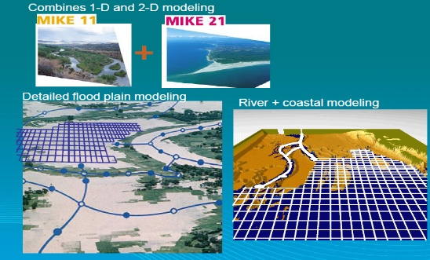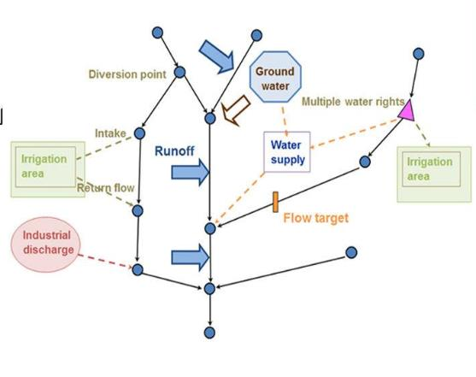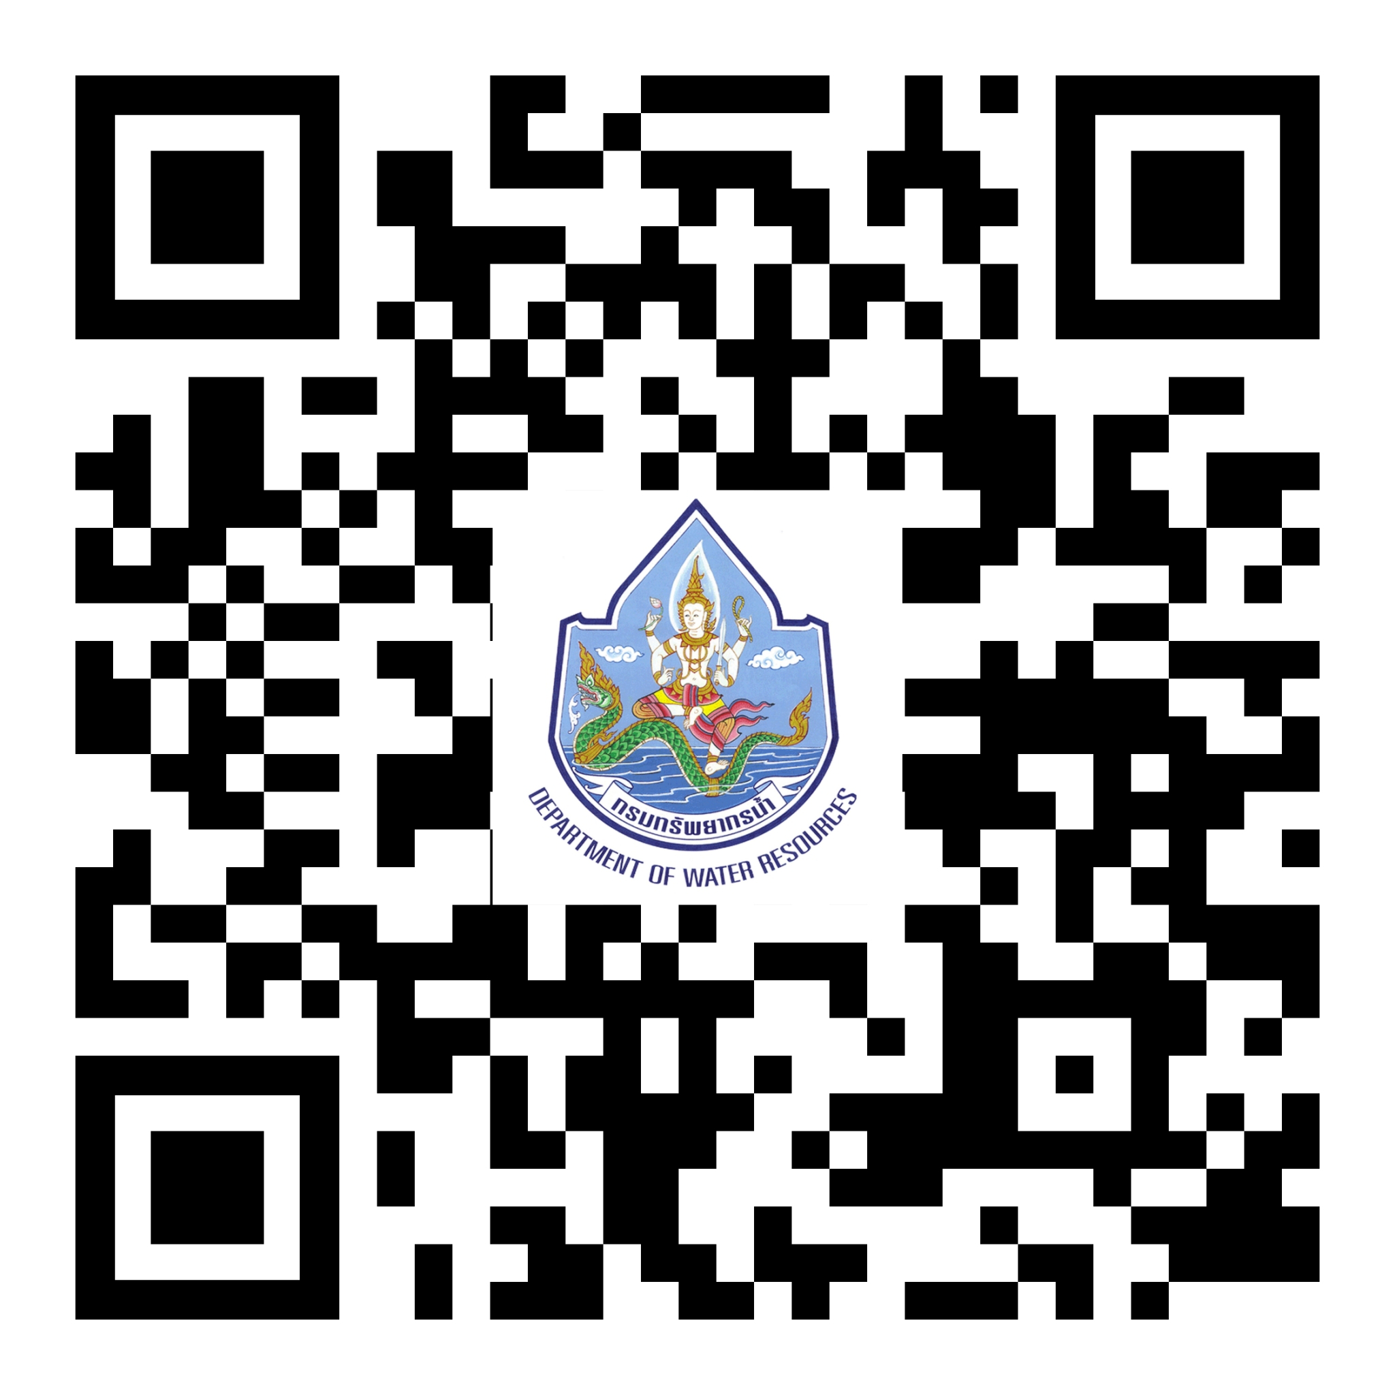

http://tele-salawin.dwr.go.th

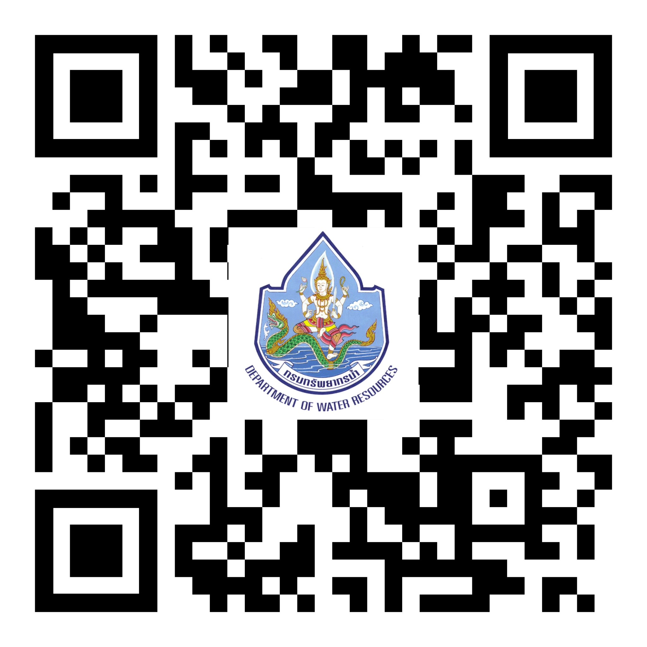

http://tele-maeklong.dwr.go.th

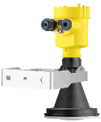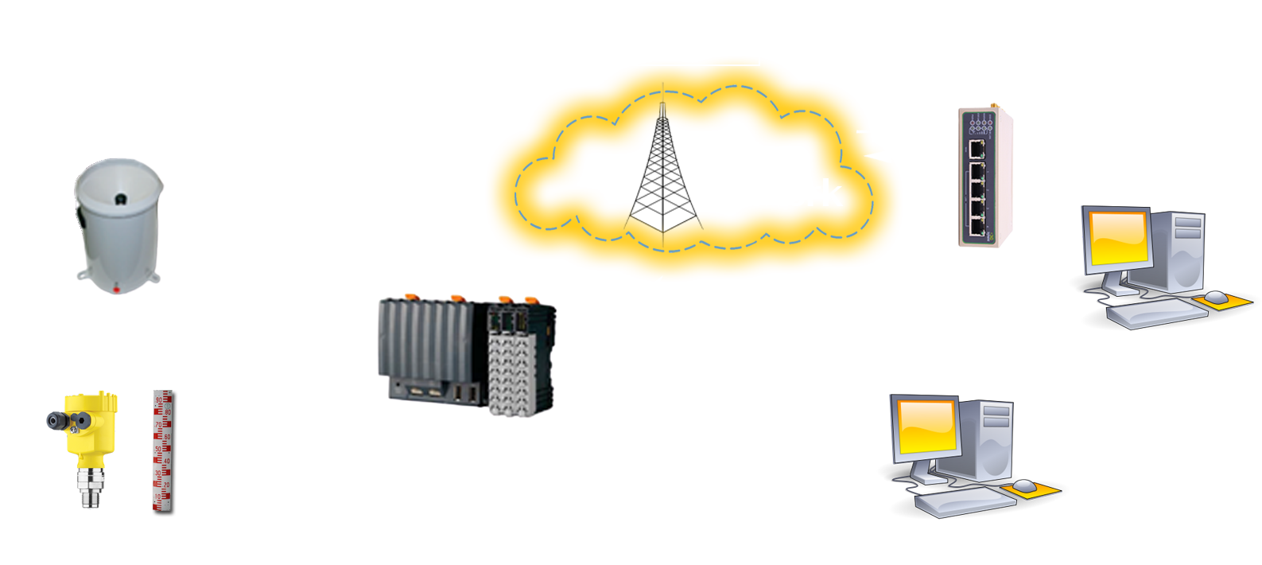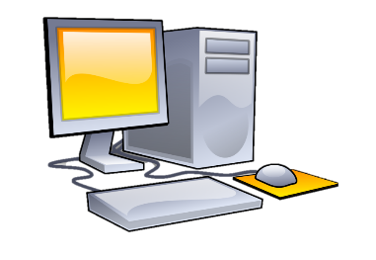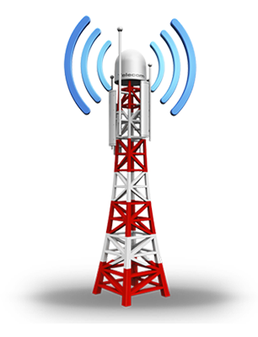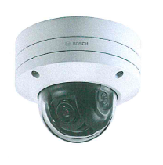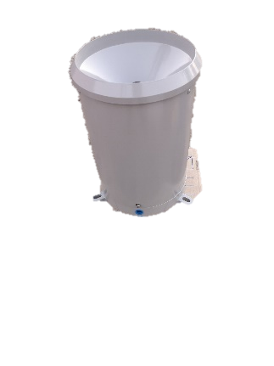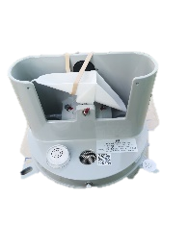

**เครื่องมือวัดระดับน้ำ**

**เครื่องมือวัดปริมาณฝน**

**สถานีสนาม**

**ระบบสื่อสาร**

**สถานีหลัก**

**RTU/PLC**

**GPRS/ADSL  
 Network**

**Gateway**

**SCADA Server**

**Database Server**

**กล้องวงจรปิด**

ADSL Network

GPRS Network

**ผลที่ได้รับจากโครงการ**

(1) มีโครงข่ายการตรวจวัดข้อมูลทางไกลแบบอัตโนมัติอย่างเป็นระบบ

(2) มีแบบจำลองคณิตศาสตร์และระบบช่วยในการตัดสินใจ ในการบริหารจัดการน้ำ เฝ้าระวัง พยากรณ์   
 และเตือนภัย เมื่อเกิดวิกฤติน้ำอย่างมีประสิทธิภาพและทันต่อเหตุการณ์

(3) มีข้อมูลที่สามารถใช้ประโยชน์ในการเฝ้าระวัง พยากรณ์ และเตือนภัย   
 เมื่อเกิดวิกฤติน้ำอย่างมีประสิทธิภาพ

(4) เพิ่มประสิทธิภาพในการบริหารจัดการน้ำของฝายและเขื่อน หรืออาคารชลศาสตร์ ที่ตั้งอยู่ในแม่น้ำ  
 สายหลักในพื้นที่เป้าหมาย ได้อย่างเหมาะสมทันต่อเหตุการณ์เพื่อบรรเทาวิกฤติน้ำ

(5) มีรายงานสรุปผู้บริหารด้านวิกฤติน้ำในพื้นที่ลุ่มน้ำเป้าหมาย

(6) ประชาชนสามารถรับรู้ข้อมูลเพื่อติดตามสถานการณ์น้ำในพื้นที่ลุ่มน้ำเป้าหมายได้ทันที

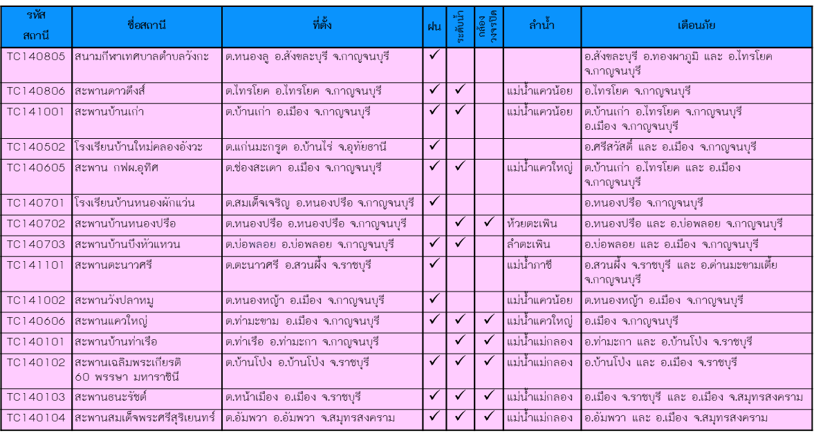

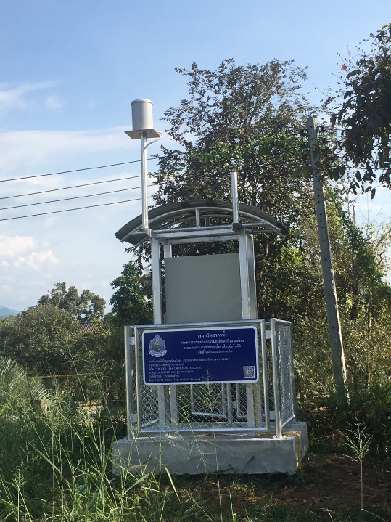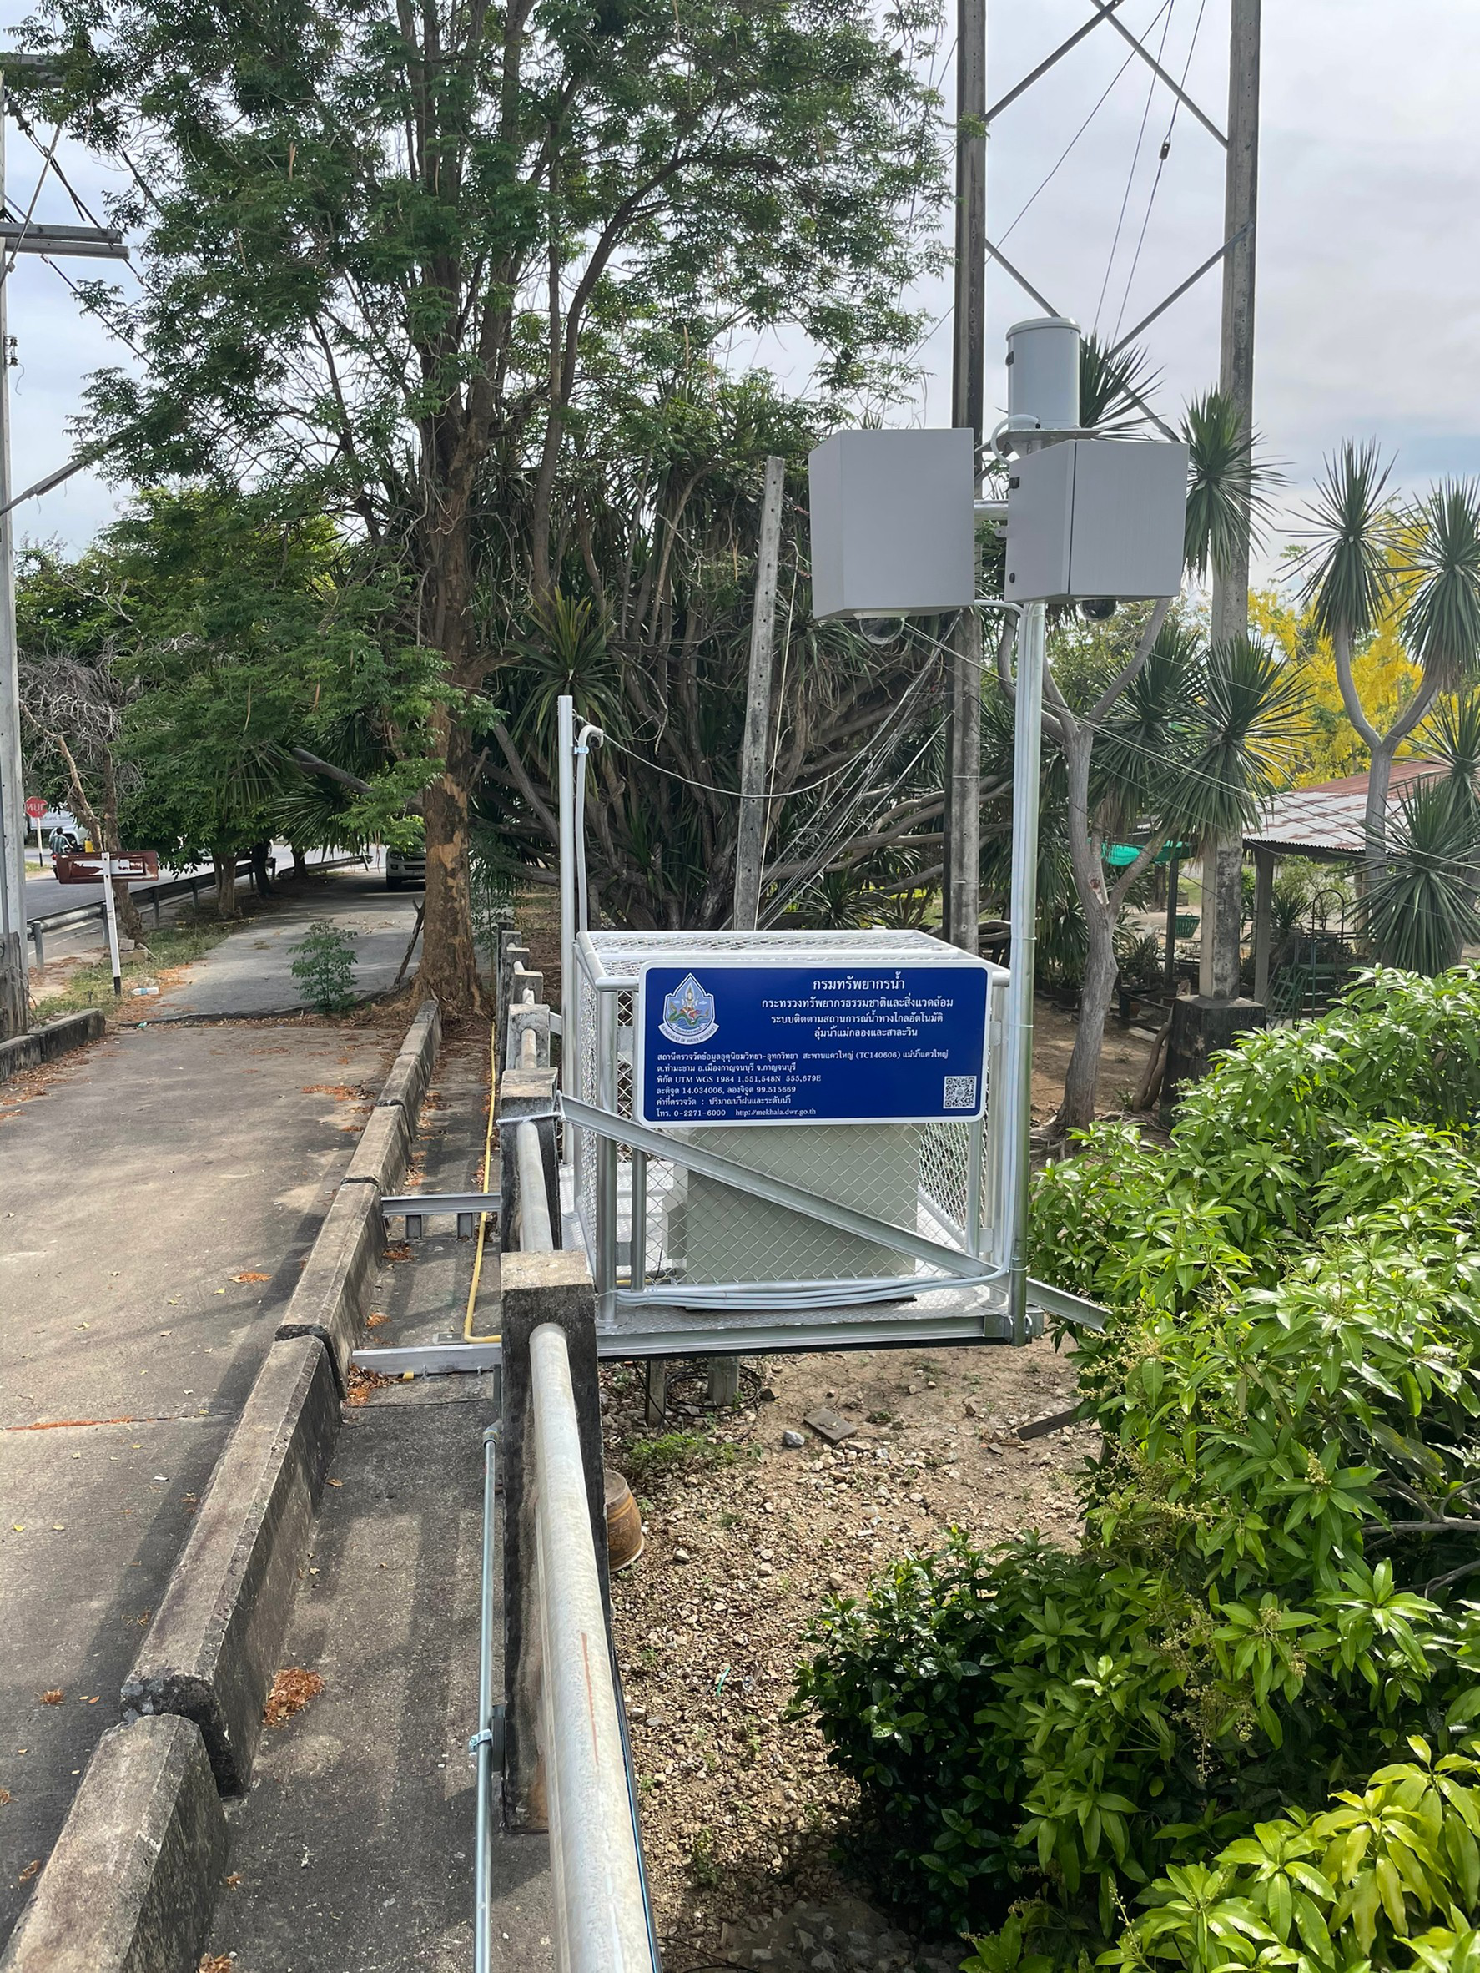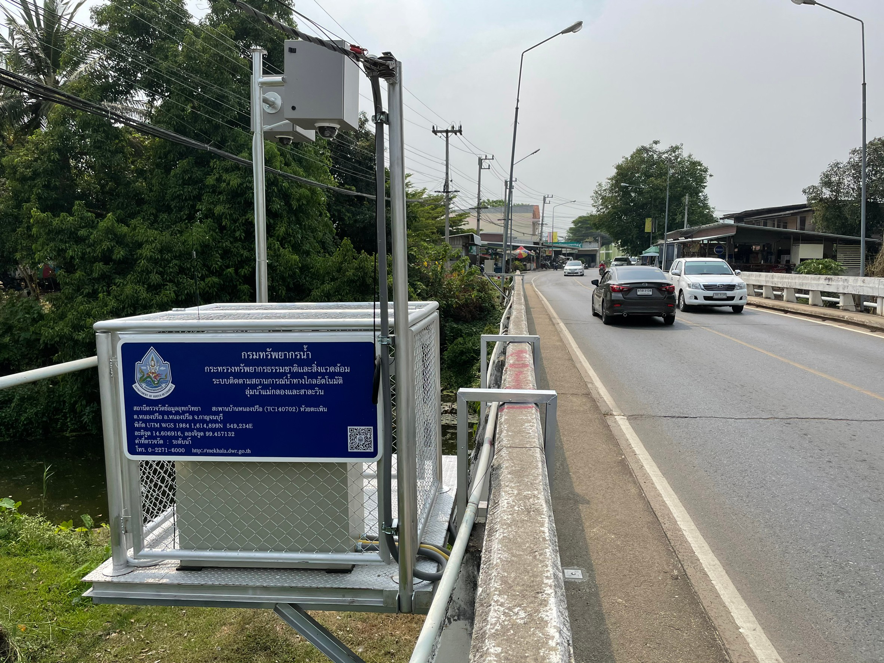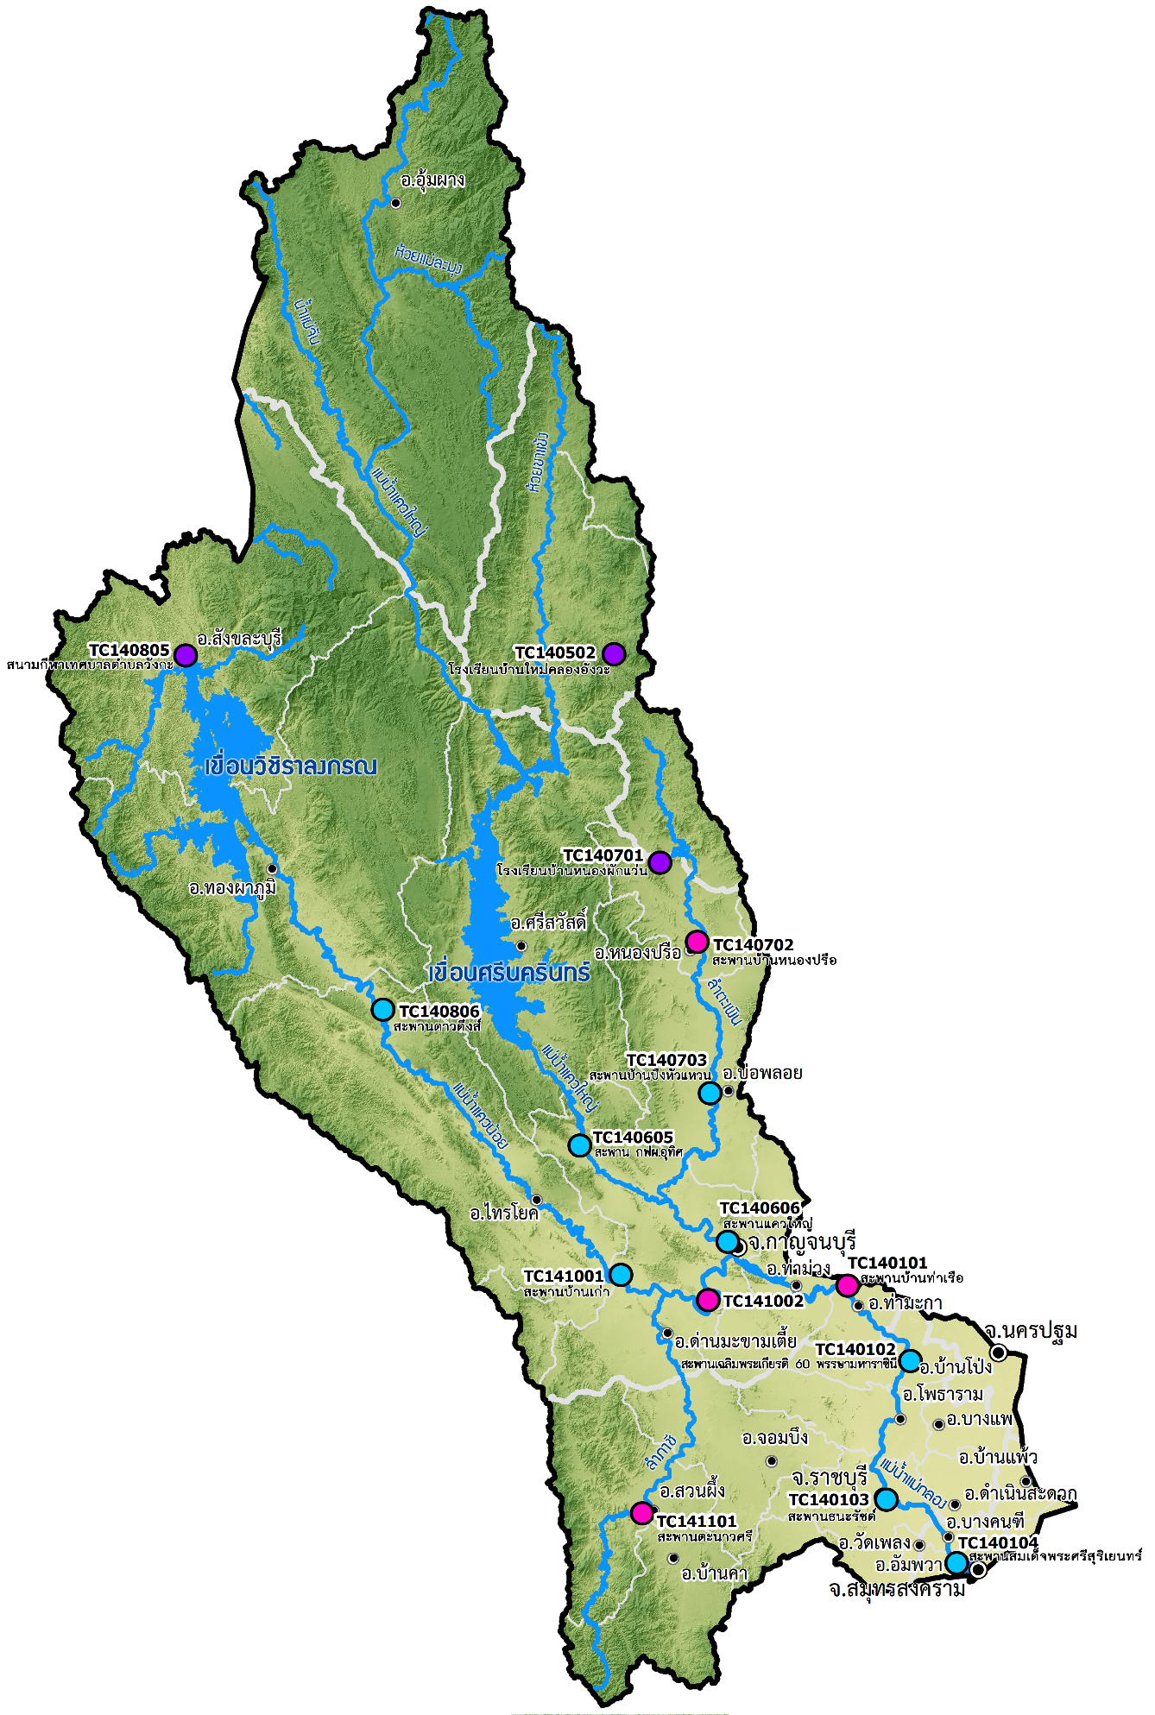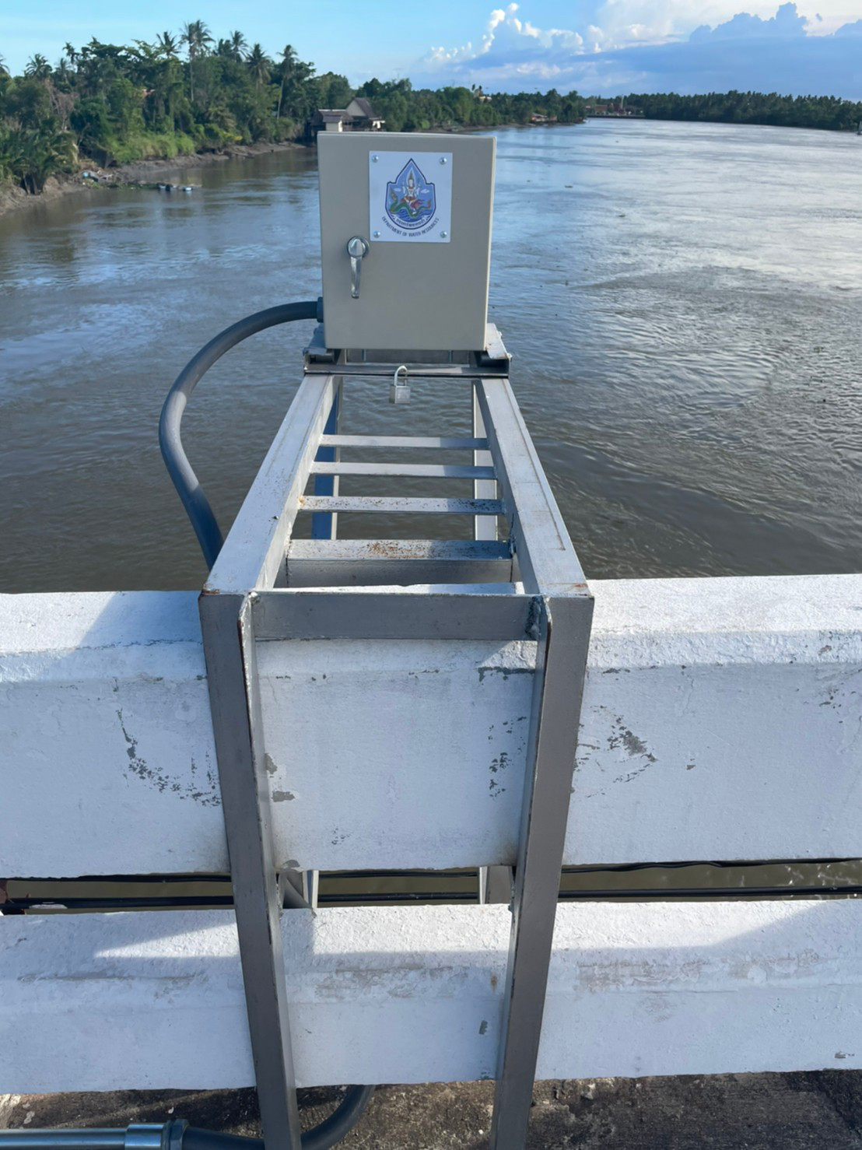

**สถานีโทรมาตรตรวจวัด  
ปริมาณน้ำฝนและระดับน้ำ**

**โครงข่ายสถานีติดตามสถานการณ์น้ำทางไกลอัตโนมัติลุ่มน้ำแม่กลอง**

**สถานีโทรมาตรตรวจวัดระดับน้ำ**

**สถานีโทรมาตรตรวจวัดปริมาณฝน**